
ISTITUTO COMPRENSIVO STATALE “G. GAGLIONE”
Via Dante, 26 - 81020- Capodrise (CE)
Tel/fax 0823/516218 (Segr.) – 0823/830494 (Pres.) C.F. 80103200616- C.M. CEIC83000V
e-mail ceic83000v@istruzione.it sito: www.icgaglionecapodrise.gov.it

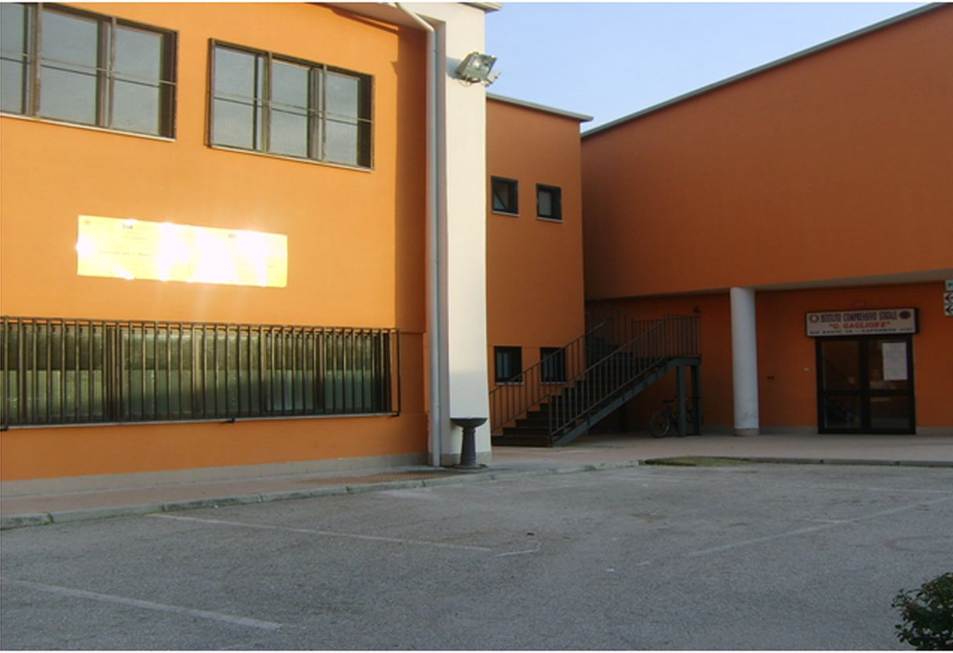

DOMANDA DI PARTECIPAZIONE ALLA SELEZIONE DI ESPERTO PROGETTISTA di cui all’avviso prot. n. 524/c56 FESR 358 del 10/02/2016.

Al Dirigente Scolastico
dell’Istituto Statale Comprensivo
GAGLIONE
Capodrise

Il/La sottoscritt_ ___________________________________________Codice Fiscale _______________________________
nat_ a __________________________________________________il__________________________________________
Residente a__________________________________________ in Via __________________________________________
tel. _________________________,cell.______________________________ , e mail_______________________________,
chiede di poter partecipare alla selezione per titoli per l'attribuzione dell'incarico di:
- ESPERTO PROGETTISTA INTERNO
- ESPERTO PROGETTISTA ESTERNO
per il seguente progetto: NAVIGARE FACILE” codice identificativo : 10.8.1.A1-FESRPON-CA-2015-358 ;
Ai sensi degli artt. 46 e 47 del D.P.R. n. 445/2000, consapevole che le dichiarazioni mendaci sono punite ai sensi del codice penale e delle leggi speciali in materia, secondo le disposizioni richiamate all'art. 76 del citato D.P.R. n. 445/2000,_ l _ sottoscritt_ dichiara di:
_ essere cittadino italiano;
_ godere dei diritti politici;
_ essere dipendente di altre Amministrazioni pubbliche ovvero di ___non essere dipendente di altre Amministrazioni pubbliche;
_ non essere collegato a ditte o società interessate alla partecipazione alle gare di acquisto.

Inoltre, esprime il proprio consenso affinché i dati forniti possano essere trattati nel rispetto del D.L.vo n 196/03 (Codice in materia di protezione dei dati personali), per gli adempimenti connessi alla presente procedura.
Il/la sottoscritt_ allega alla presente:
- curriculum vitae in formato Europeo
- copia carta di identità

Luogo Data _____________ In fede ___________________________

